16 HARI
HARGA MULAI DARI
IDR 21,75JUTA
TOUR CODE: (E228)+ (E227)- 16DPP- GO

FABULOUS WESTERN & EASTERN EUROPE
GERMANY • CZECH REPUBLIC • SLOVAKIA • HUNGARY • AUSTRIA • SWITZERLAND FRANCE • LUXEMBOURG • GERMANY • NETHERLANDS • BELGIUM
TRAVEL PERIOD : JULY - DECEMBER 2019
IN PARIS / OUT PARIS

Kedatangan setiap hari JUMAT – MIN 2PAX
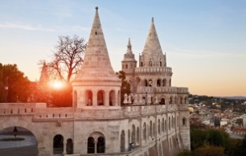
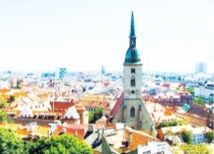
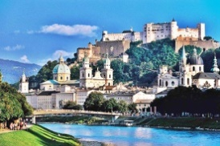
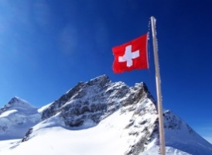
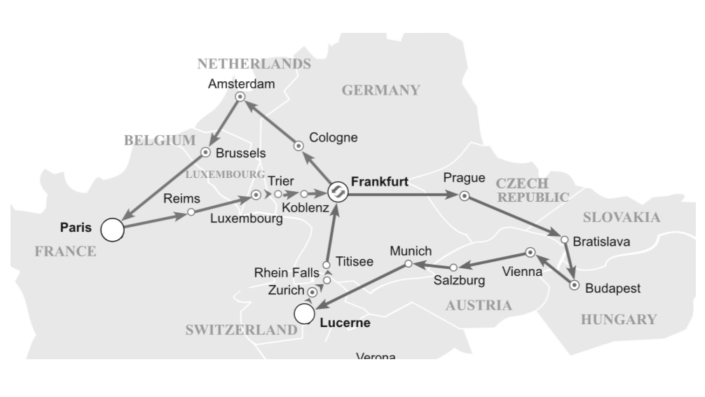

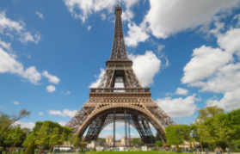
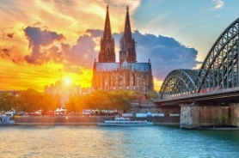
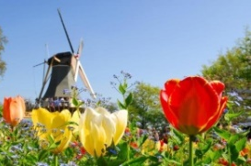
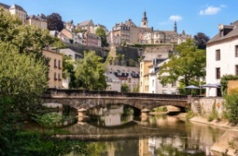
Description: Tour ini akan membawa Anda mengelilingi EASTERN & WESTERN Europe, yang menarik. Perjalanan Anda akan dimulai dengan kehebatan kota tua tradisional Prague di Czech Republic dan Bratislava di Slovakia, dan kemegahan Hungary dan ibukota Austria, Budapest dan Vienna. Dari Vienna Anda akan berkeliling melewati pengunungan Alpen, dan akhirnya sampai ke German dengan kota dan pemandangan yang spektakuler. Amsterdam dengan jalanan yang ramai dan kanal-kanal, serta Brussel yang merupakan pusat kunci politik. Paris dengan pemandangan yang luar biasa .

TERMASUK

- Hotel:
15 malam penginapan di Hotel bintang 3 Frankfurt (Germany), Prague (Czech Republic), Bratislava (Slovakia), Budapest (Hungary), Vienna (Austria), Munich (Germany), Zurich (Switzerland), Amsterdam (Netherlands), Paris (France), Luxembourg City (Luxembourg)
- Daily Breakfast Hotel (Continental Breakfast)
- Tour SIC
Guide Lokal berbahasa Inggris
- Transfer:
Pengantaran Airport-Hotel-Airport, selama tour berlangsung

ITINERARY:
JUMAT/ HARI 01: ARRIVAL PARIS
Bertemu di airport, kemudian diantar ke hotel
Hotel 3* in or outside Paris :
COMFORT HOTEL AIRPORT CDG|BALLADINS VILLEJUIF|similar

SABTU / HARI 02: PARIS – REIMS – LUXEMBOURG (Makan Pagi)
Anda akan meninggalkan Paris untuk perjalanan dengan pemandangan yang indah di sepanjang pedesaan area Champagne,yang terkenal di dunia sebagai tempat produksi white wine berkualitas. Nikmati pemandangan bersejarah di ibukota Reims, termasuk city cathedral – kunci area peninggalan nasional yang bersejarah, yang merupakan tempat penobatan Raja Perancis sejak abad ke 11.

Sejarah dan tradisi akan menjadi bukti pada lokasi berikutnya: Luxembrourg, satu-satunya peninggalan Grand Duchy. Setelah sampai di kota Luxembourg, Anda akan dikenalkan ke bangunan menarik dengan berjalan kaki, termasuk Place de Constitution dan Pont Adolphe, sebelum waktu bebas Anda.
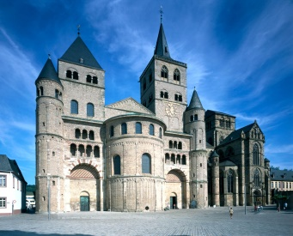
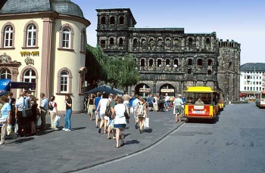
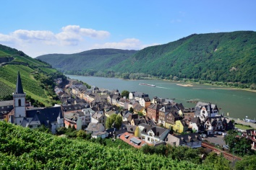
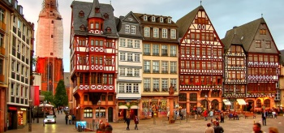
Hotel 3* in or outside Luxembourg City:
Rhine Valley, Germany
Trier Cathedral, Germany
Porta Nigra, Trier
Römerberg,Germany
MELIA LUXEMBOURG|NOVOTEL LUXEMBOURG KIRCHBERG|similar
Rhine Valley, Germany
Trier Cathedral, Germany
Porta Nigra, Trier
Römerberg,Germany
Rhine Valley, Germany
Trier Cathedral, Germany
Porta Nigra, Trier
Römerberg,Germany
Rhine Valley, Germany
Trier Cathedral, Germany
Porta Nigra, Trier
Römerberg,Germany
Rhine Valley, Germany
Trier Cathedral, Germany
Porta Nigra, Trier
Römerberg,Germany

MINGGU / HARI 03: LUXEMBOURG – TRIER – KOBLENZ – FRANKFURT (Makan Pagi)
Hari ini Anda akan diantar menuju ke TRIER yang merupakan kota tertua di German & tempat kelahiran ahli filsafat terkenal "Karl Marx", Anda dapat melihat dari luar KARL MARX HAUS MUSEUM, CATHEDRAL & PORTA NIGRA ROMAN CITY GATE.
Perjalanan dilanjutkan ke KOTA KOBLENZ yang terkenal dengan keindahan RHINE AND MOSEL RIVERS. Anda dapat mengambil Optional RHINE RIVER CRUISE (operate 03rd Apr - 31st Oct only).
Kemudian melewati KOTA RÜDESHEIM. Setelah itu Anda diantar menuju ke FRANKFURT untuk berkeliling RÖMERBERG SQUARE.
Hotel 3* in or outside Frankfurt:
PARK INN by RADISSON FRANKFURT AIRPORT HOTEL|NH MORFELDEN|similar

SENIN / HARI 04 : FRANKFURT – PRAGUE (Makan Pagi)
Setelah mengendarai coach dari Frankfurt, Anda akan menikmati pemandangan indah klasik pedesaan Jerman menuju ke Czech Republic. Prague, kota impian dengan arsitektur abad pertengahan yang inda untuk Anda telusuri besok.
Hotel 3* in or outside Prague City:
COURTYARD by MARRIOTT PRAGUE AIRPORT|DORINT HOTEL DON GIOVANNI PRAGUE|
similar

SELASA / HARI 05: PRAGUE – BRATISLAVA (Makan Pagi)
Petualangan Anda di Prague akan dimulai dengan berjalan di sepanjang Royal Route, yaitu jalan kerajaan dari Raja dan Ratu jaman Bohemia kuno. Anda akan memulai dari atas Castle Hill di Hradcany district, yang terkenal akan pemandangan kota beratap merah, dan kemudian mengikuti tur ke Prague Castle. Kastil ini sudah menduduki sejarah kerajaan Bohemia sejak abad ke 9m dan dikenal sebagai rumah bagi presiden. Kemudian berkeliling dan melihat bangunan gotik St. Vitus Cathedral (optional) dan Old Rotal Palace (optional) ,dan sepanjang Golden Lane (optional), yang merupakan jalan kuno berjajar dengan bangunan-bangunan tradisional di sepanjang jalan.

Setelahnya, Anda akan naik coach menyeberangi Charles Bridge, yang membentang indah di atas Vltava dan menuju ke Old Town Square, di mana Anda dapat melihat City Hall dan Astronomical Clock.

Sesudah waktu bebas Anda akan transfer dari Prague menuju ke ibukota Slovakian, Bratislava. Di sini Anda akan mengalami pengalaman yang kaya akan sejarah dan kemegahan tradisi Bratislava, berjalan sekeliling Town Hall, St.Martin’s Cathedral dan Slovak National Theatre.
Hotel 3* in or outside Bratislava:
PARK INN DANUBE|LINDNER HOTEL GALLERY CENTRAL BRATISLAVA|similar

RABU / HARI 06: BRATISLAVA – BUDAPEST (Makan Pagi)
Dari Bratislava, Anda akan menuju Budapest (ibukota Hungary), dikenal dengan sebutan ‘Pearl of Danube’ dan memiliki 2 kota penting yang terhubung: Buda di sebelah barat sungai, Pest di sebelah timur – di mana setiap kota memiliki karakter yang berbeda.

Anda dapat merasakan pengalaman unik dengan Budapest Danube River Cruise (optional ). Setelah aktivitas pagi, Anda akan diberi kesempatan waktu bebas di Buda Palace dan kemudian dapat melihat-lihat Budapest History Museum dan Hungarian National Gallery atau mencari souvenir di sekitar.

Kemudian, Anda akan menelusuri kedua sisi kota baik dari segi sejarah maupun budaya. Mengunjungi tempat-tempat terkenal di sisi Buda: teras yang menjulang di Fisherman’s Bastion (optional), gereja abad pertengahan Matthias Church (optional) dan mendaki ke puncak Gellert Hill untuk pemandangan panorama. Ketika di sisi Pest: Heroes’ Square dan Parliament Building yang berada di tepi sungai. Malam harinya, Anda dapat beristirahat atau mengambil optional dinner yang menyajikan masakan tradisional diiringi music dan ‘Hungarian folkdance’.

Hotel 3* in or outside Budapest:
EXPO CONGRESS|MERCURE BUDAPEST BUDA|similar

KAMIS / HARI 07: BUDAPEST - VIENNA (Makan Pagi)
Hari ini akan dimulai dengan perjalanan singkat menuju Vienna, ibukota kebudayaan di Eropa. Petualangan Anda di Vienna dimulai denggan salah satu atraksi paling popular di Vienna, Schönbrunn Palace (optional), rumah peristirahatan musim panas dinasti Habsburg dengan gaya Rococo dan gereja dari berbagai decade. Setelah makan siang di lokasi yang indah ini, Anda akan berkendara melewati bangunan megah dan terkenal masa lampau termasuk City Hall, the Austrian Parliament Hofburg Palace, dan Heroes’ Square.

Anda akan melewati patung Wolfgang Amadeus Mozart, dan akan berhenti untuk berbelanja sebelum menuju Wiener Staatsoper (opera house). Setelahnya Anda dapat mengambil optional dinner di pusat perkotaan atau mengunjungi St. Stephen’s Cathedral sebelum menuju ke Stadtpark, yang dikenal untuk patung, termasuk patung perunggu Johann Strauss II.

Di malam hari, Anda dapat mengambil optional tour Viennese Watz Concert, di mana Anda dapat mendengarkan music Mozart dan Strauss langsung di tempat music itu dikomposisikan.
Hotel 3* in or outside Vienna :
IBIS WIEN MARIAHILF|RAMADA ENCORE VIENNA CITY CENTER|similar

JUMAT/ HARI 08: VIENNA – MONDSEE – MUNICH (Makan Pagi)
Dari VIENNA ke permata Austria lainnya, Mondsee. Mondsee adalah kota yang terletak di tepi pantai Danau Mondsee. Kota ini adalah rumah bagi Biara Mondsee abad pertengahan yang bersejarah. Gereja biara digunakan untuk situs pernikahan di The Sound of Music. Setelah makan siang kelompok akan terus melintasi Jerman perbatasan ke Munich. Setelah tiba di Munich, Anda akan mengunjungi Marienplatz dan Balai Kota Baru.
Hotel 3* in or outside Munich:
HOLIDAY INN MUENCHEN UNTERHACHING|NH MUNICH AM RING|similar

SABTU/ HARI 09: MUNICH – MT. TITLIS - LUCERNE – ZURICH (Makan Pagi)
Anda akan meninggalkan Munich di pagi hari untuk menuju ke area pegunungan paling terkenal – Swiss Alps (pegunungan Alpen). Tujuan pertama adalah Engelberg yang luar biasa di resort Swiss. Dari sini, Anda dapat memilih untuk mengendarai cable car (optional) yang akan membawa Anda ke puncak Mount Titlis yang menakjubkan. Untuk mencapat puncak Mt.Titlis yang selalu dilapisi salju, Anda harus melewati 3stages gondola, di stage terakhir Anda dapat naik Titlis Rotair yang akan dapat berputar dan membawa Anda menikmati pemandangan spektakular 360*. Atau Anda juga dapat berjalan menyeberangi salah satu jembatan tertinggi di Eropa untuk pemandangan fenomenal dari Mt.Titlis.

Anda akan turun ke bawah dari bukit ke tepi danau di pemberhentian berikutnya. Lucerne adalah kota yang indah dan dipercaya orang sebagai Switzerland “yang sebenarnya”. Anda akan dapat waktu untuk berkeliling melewati jalanan indah dan melihat Lion Monument yang terkenal. Ini adalah tempat terindah untuk mendapatkan souvenir dari Swiss seperti jam dan coklat, sebelum melanjutkan perjalanan pemberhentian ke Zurich.
Hotel 3* in or outside Zurich :
DORINT AIRPORT HOTEL ZURICH|PARK INN BY RADISSON ZURICH AIRPORT|similar

MINGGU/ HARI 10: ZURICH – RHINE FALLS – TITISEE – FRANKFURT (Makan Pagi)
Tur akan dimulai di Zurich, kota yang terkenal reputasinya sebagai pusat perkembangan finansial global. Anda akan memiliki kesempatan untuk berfoto di Lake Zurich sebelum menuju ke , air terjun terbesar di Eropa.

Berikutnya, Anda akan kembali ke Jerman dan ke Black Forest, salah satu pegunungan kuno yang ditutupi oleh pohon cemara dan terkenal dengan leganda dan mitos yang menyeramkan. Di sini Anda dapat melihat Lake Titisee, di mana Anda dapat berhenti sejenak di kafe pinggir danau untuk menikmati Black Forest cherry gateaux terbaik.

Akhirnya, Anda akan diantar kembali ke Frankurt. Setelah tiba di Frankurt, Anda akan diantar ke hotel dan waktu bebas.
Hotel 3* in or outside Frankfurt (optional):
PARK INN by RADISSON FRANKFURT AIRPORT HOTEL|NH MORFELDEN|similar

SENIN/ HARI 11: FRANKFURT – BONN – COLOGNE – AMSTERDAM (Makan Pagi)
Pagi ini akan dimulai dengan berkendara menelusuri barat laut Frankfurt ke Bonn, ibukota peninggalan Jerman Barat hingga Jerman bersatu kembali. Temukan rahasia dari kota ini dan berkeliling di jalanan, melewati area yang ditonjolkan seperti Rococo-fornted town hall dan Ludwig van Beethoven Haus, museum untuk mengenang hidup composer yang banyak digemari.
Kemudin menuju Cologne, di mana Anda akan ke Gothic cathedral yang tercatat sebagai area bersejarah UNESCO. Siang ini Anda dapat menelusuri Cologne lebih lanjut, mengunjungi area perbelanjaan local atau bersantai-santai menikmati seduhan Jerman. Kembali ke coach untuk menuju Amsterdam,Belanda.
Hotel 3* in or outside Amsterdam :
HAMPTON by HILTON SCHIPHOL AIRPORT|HOLIDAY INN EXPRESS SCHIPHOL|similar

SELASA/ HARI 12: AMSTERDAM – ZAANSE SCHANS – AMSTERDAM (Makan Pagi)
Hari yang indah diawali dengan melanjutkan perjalanan melewati pedesaan Belanda, di mana Anda dapat melihat dari dekat pabrik clogs, pembuatan keju, dan kincir angin. Menuju ke kota model yang popular Zaanse Schans*. Dari pedesaan yang tenang Anda akan menuju kota cosmopolitan sekembalinya ke Amsterdam.
Setelah mengunjungi diamond-factory, di mana Anda dapat melihat teknik pemotongan yang unik sejak abad 16, Anda dapat mengambil dinner Amsterdam Canal Cruise (optional-1jam), yang merupakan cara terbaik untuk memahami lebih dalam kota unik di Eropa ini. Setalah mendarat, Anda akan berjalan ke Dam Square, yang merupakan lokasi Royal Palace dan tempat Ratu merayakan ulang tahun. Anda akan dapat kesempatan berfoto di sini, waktu bebas untuk berbelanja atau berjalan-jalan.

*Dari tengah Maret sampai tengah Mei mengikuti tur mengunjungi Keukenhof Garden
(optional ), pameran berbagai bunga musim semi seuas 32ha – kebanyakan bunga tulip. Tempat ini akan menggantikan Zaanze Schans. Keterangan lebih lanjut www.keukenhof.com

Hotel 3* in or outside Amsterdam :
HAMPTON by HILTON SCHIPHOL AIRPORT|HOLIDAY INN EXPRESS SCHIPHOL|similar

RABU/ HARI 13: AMSTERDAM – BRUSSELS – PARIS (Makan Pagi)
Setelah meninggalkan Amsterdam di pagi hari, Anda akan menuju ke selatan melewati perbatasan ke Brussels, ibu kota Belgia dan pusat politik European Union. Di perjalanan, tur akan berhenti untuk melihat Atomium monument, yang terbuat dari join dan tabung berbahan stainless steel berbentuk cell dibangun saat World’s Fair 1958. Di tengah Brussels sendiri Anda akan mengunjungi bangunan indah Grand Place, dan melihat Manneken Pis Statue.

Setelah beberapa waktu bebas di mana Anda dapat mengicipi kelezatan makanan Belgia, Anda akan melewati perbatasan Perancis untuk menuju ke kota cahaya Paris.

Hotel 3* in or outside Paris :
COMFORT HOTEL AIRPORT CDG|BALLADINS VILLEJUIF|similar

KAMIS/ HARI 14: PARIS – VERSAILLES – PARIS (Makan Pagi)
Paris adalah kota yang akan Anda jelajahi dengan tur selama 2 hari ke depan. Petualangan Anda di Paris akan dimulai dengan berkendara di sepanjang Champs Elysees yang terkenal menuju ke Place de la Concorde, yang memainkan kunci revolusi Prancis. Anda juga dapat melihat Arc de Triomphe yang ikonik di sini, monument yang terletak di dekat bagian barat jalan dan mengabadikan kejatuhan revolusi dan peperangan Napoleon.

Anda akan melihat lebih dekat bangunan bersejarah signifikan lainnya dalam perjalanan menuju L’Hotel National des Invalides, di mana Napoleon’s tomb terletak. Kemudiaan, saatnya menuju ke ikon kota Paris yang paling melegenda: the Eiffel Tower. Pilih untuk mengambil optional tour naik ke dalam menara Eiffel (2nd floor/top floor) untuk melihat keindahan kota yang menakjubkan dan kenangan yang tak terlupakan. Kembali ke level terbawah di mana Anda dapat menaiki River Seine Cruise (optional), yang menawarkan keindahan pemandangan termasuk Notre-Dame Cathedral dan Pont Alexandre III.

Akhirnya, Anda akan berkendara melewati pinggiran Paris menuju ke Palace of Versailles (optional) yang menakjubkan, yaitu tempat tinggal keluarga kerajaan hingga dimulainya revolusi tahun 1789. Hari ini, istana ini merupakan atraksi Paris yang popular. Malam hari, Anda dapat menikmati optional tour Paris evening show.
Hotel 3* in or outside Paris :
COMFORT HOTEL AIRPORT CDG|BALLADINS VILLEJUIF|similar

JUMAT/ HARI 15: PARIS (Makan Pagi)
Perjalanan Anda di kota Paris hari ini akan dimulai dengan mengunjungi Louvre, salah satu museum seni paling terkenal di dunia. Ikuti Louvre Museum (optional tour) untuk dipandu mengelilingi gallery ini akan menambahkan pengalaman dan menelusuri ratusan kesenian hanya dalam beberapa jam.

Setelah pagi yang melelahkan berjalan di koridor gallery, Anda dapat makan siang sebelum menuju ke area Palais Garnier, Paris opera house. Di sini Anda dapat berbelanja di department yang melegenda Galeries Lafayette dan Printemps. Setelah itu, Anda akan diantar kembali ke hotel.
Hotel 3* in or outside Paris :
COMFORT HOTEL AIRPORT CDG|BALLADINS VILLEJUIF|similar
SABTU/ HARI 16: DEPARTURE from PARIS (Makan Pagi)
Hari ini Anda dapat menikmati waktu bebas Anda di Paris hingga penjemputan kembali ke Airport

HARGA TUR UNTUK 16Days FABULOUS WESTERN-EASTERN EUROPE (per PAX/PAKET)
PERIODE : JULY - DECEMBER 2019
ADULT |  | CHILD (2-11 Y.O.)
TWIN | SINGLE SUPP | (1A+1C) | NO BED
^{IDR}21.750 | ^{IDR}12.750 | ^{IDR}21.750 | ^{IDR}17.650
* K= Harga dalam Ribuan.. Contoh: Harga IDR 1920 =IDR 1.920.000,-- TOUR CODE: (E227)+ (E228)- 16DFF- GO

- Tamu diwajibkan sudah memiliki Visa Schengen sebelum mengikuti paket FIT Eropa kami.
- Kami TIDAK DAPAT memberikan konfirmasi hotel maupun surat - surat keterangan lainnya yang dibutuhkan tamu sebagai dokumen pelengkap untuk proses pengajuan visa.
- Final Confirmation dapat kami berikan 1 - 2 hari sebelum tanggal keberangkatan.
- Dalam final confirmation tsb, tour operator hanya dapat memberikan konfirmasi hotel untuk malam pertama tour,untuk informasi mengenai hotel dimalam berikutnya selama tour akan diinformasikan langsung kepada tamu pada saat tour berjalan.

- Harga untuk per orang dan hanya termasuk perjalanan di darat, tidak termasuk tiket pesawat, admission/tiket biaya masuk semua wisata, biaya cruise, makanan dan minuman, VISA SCHENGEN, tips, city entrance fee & taxes, dan pengeluaran pribadi.
- Harga di atas, tidak termasuk City Entrance Fee + Taxes (subject to change)
- Prague City : ± € 5/orang
- Vienna City : ± € 5/orang
- TIPPING GUIDE & SUPIR = € 7/orang/hari (dibayarkan saat tour berjalan)
- Harga, jadwal perjalanan, dan hotel dapat berubah sewaktu-waktu tanpa pemberitahuan sebelummya. Biaya tambahan seperti optional, tipping, city entrance fees&taxes langsung dibayarkan saat mengikuti tour.
- No refund for unused service

- Kebijakan TRANSFER:
  - Pengantaran hanya tersedia selama 07.00-22.00; diluar jam tersebut tidak ada pengantara. Kami tidak bertanggung jawab apabila tamu
keluar imigrasi setelah 22.00 malam, maka tamu akan ke hotel dengan pengaturan dan biaya masing-masing.
  - Supir akan menunggu max.60 menit dari waktu yang telah ditentukan untuk penjemputan, apabila tamu ‘NO SHOW’ makan ‘NO REFUND’
- Kebijakan Kamar :
  - Anak 2-11 tahun yang sharing dengan 2 orang dewasa dalam 1 kamar = TIDAK tersedia EXTRA BED
  - Untuk keberangkatan 3 orang dewasa apabila hotel tidak bisa menyediakan Triple Room, maka orang ketiga harus membayar single sup untuk menggunakan 1 kamar sendiri.

